Награды, поощрения

Награды, поощрения
№ | Название документа | Содержание | Кем выдан | Когда выдан
1 | Почётная грамота Департамента образования и науки Костромской области  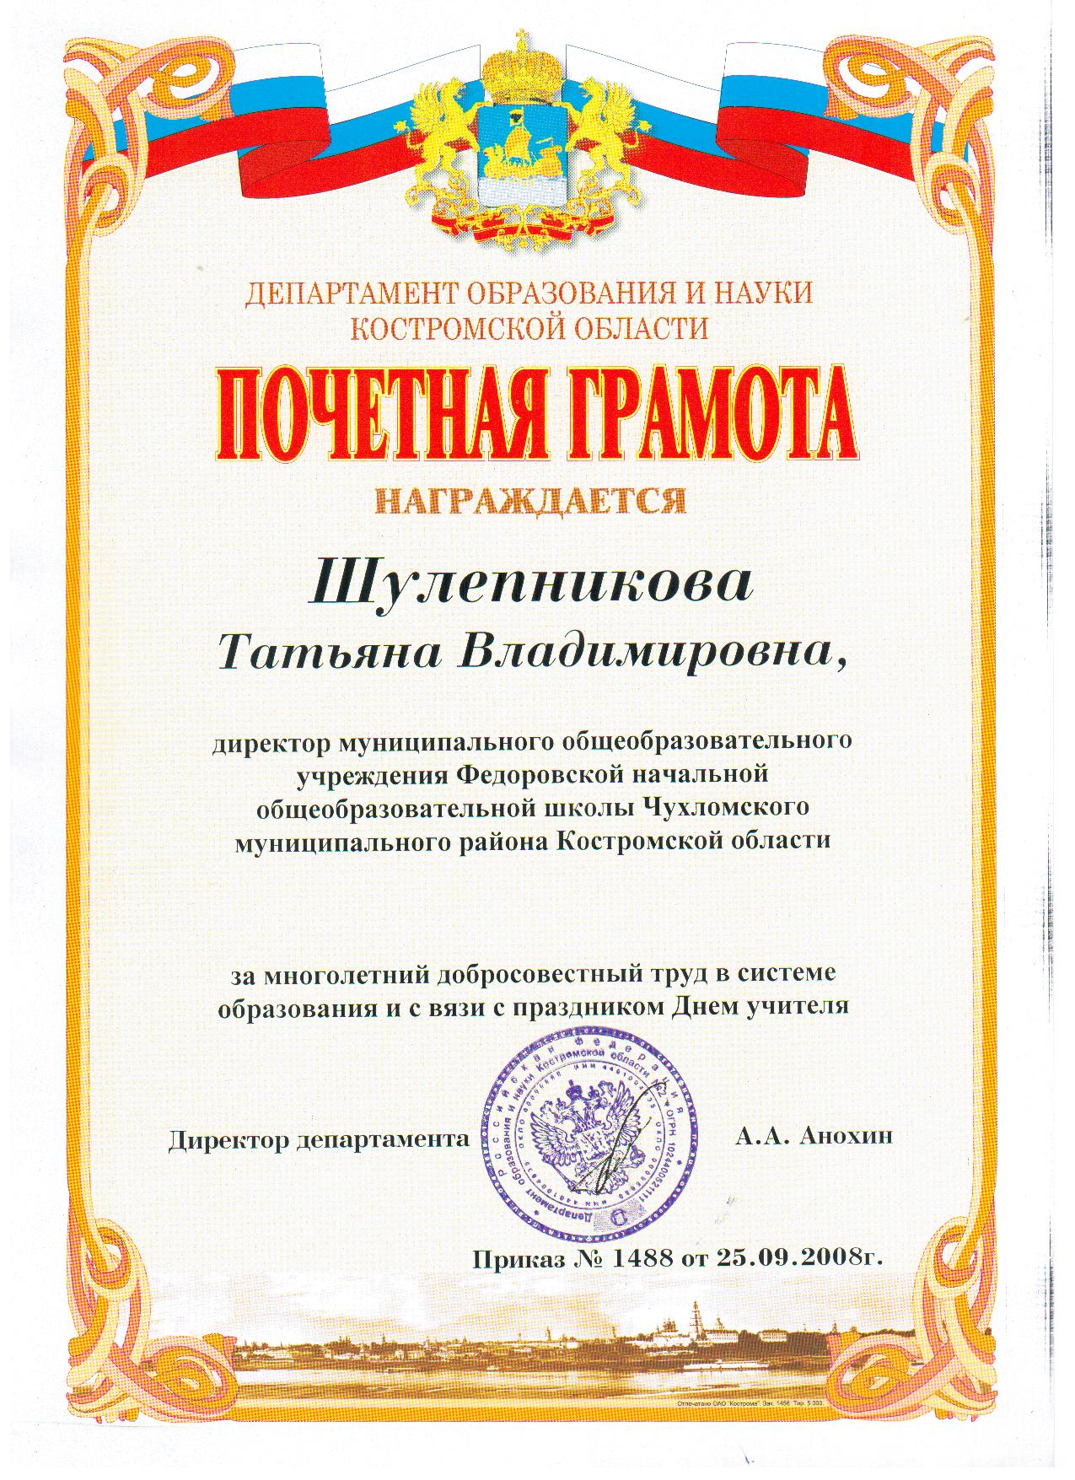 | За многолетний добросовестный труд в системе образования | Департамент образования и науки Костромской области | 2008 г.
2 | Грамота  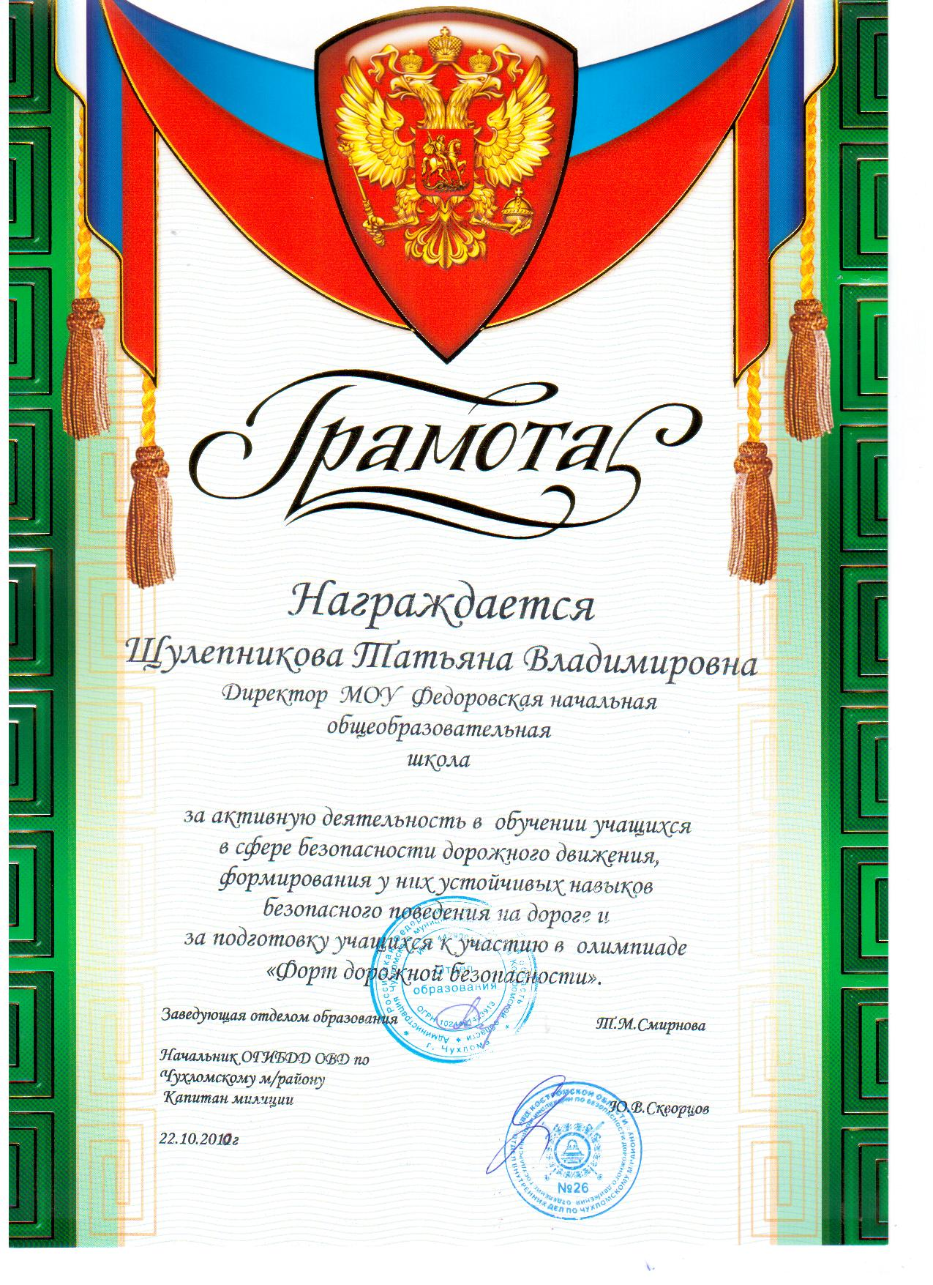 | За активную деятельность в обучении учащихся в сфере безопасности дорожного движения, формирования у них устойчивых навыков безопасного поведения на дороге и за подготовку учащихся к участию в олимпиаде «Форт дорожной безопасности» | Отдел образования администрации  Чухломского муниципального района, отдел ОГИБДД ОВД по Чухломскому муниципальному району | 2010 г.
3 | Почётная грамота  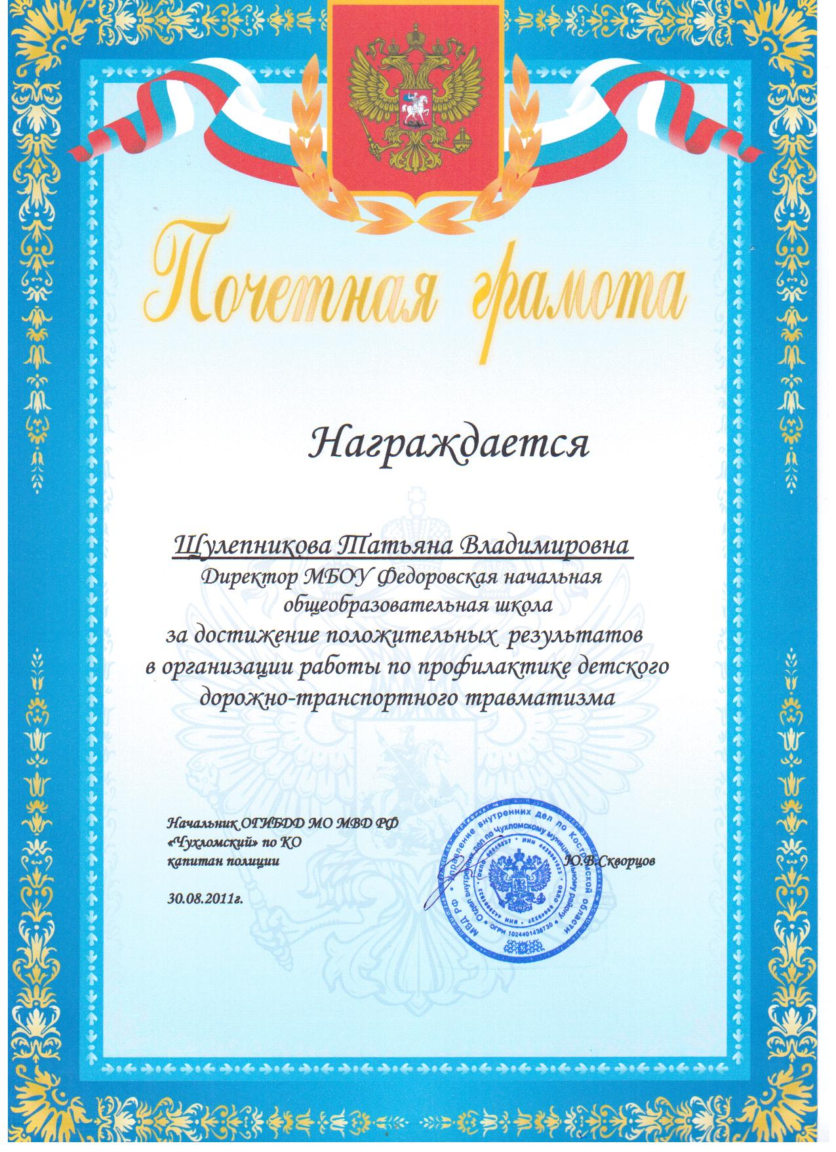 | За достижение положительных результатов в организации работы по профилактике детского дорожно – транспортного травматизма | ОГИБДД МО МВД РФ «Чухломский» по Костромской области | 2011 г.
4 | Почётная грамота  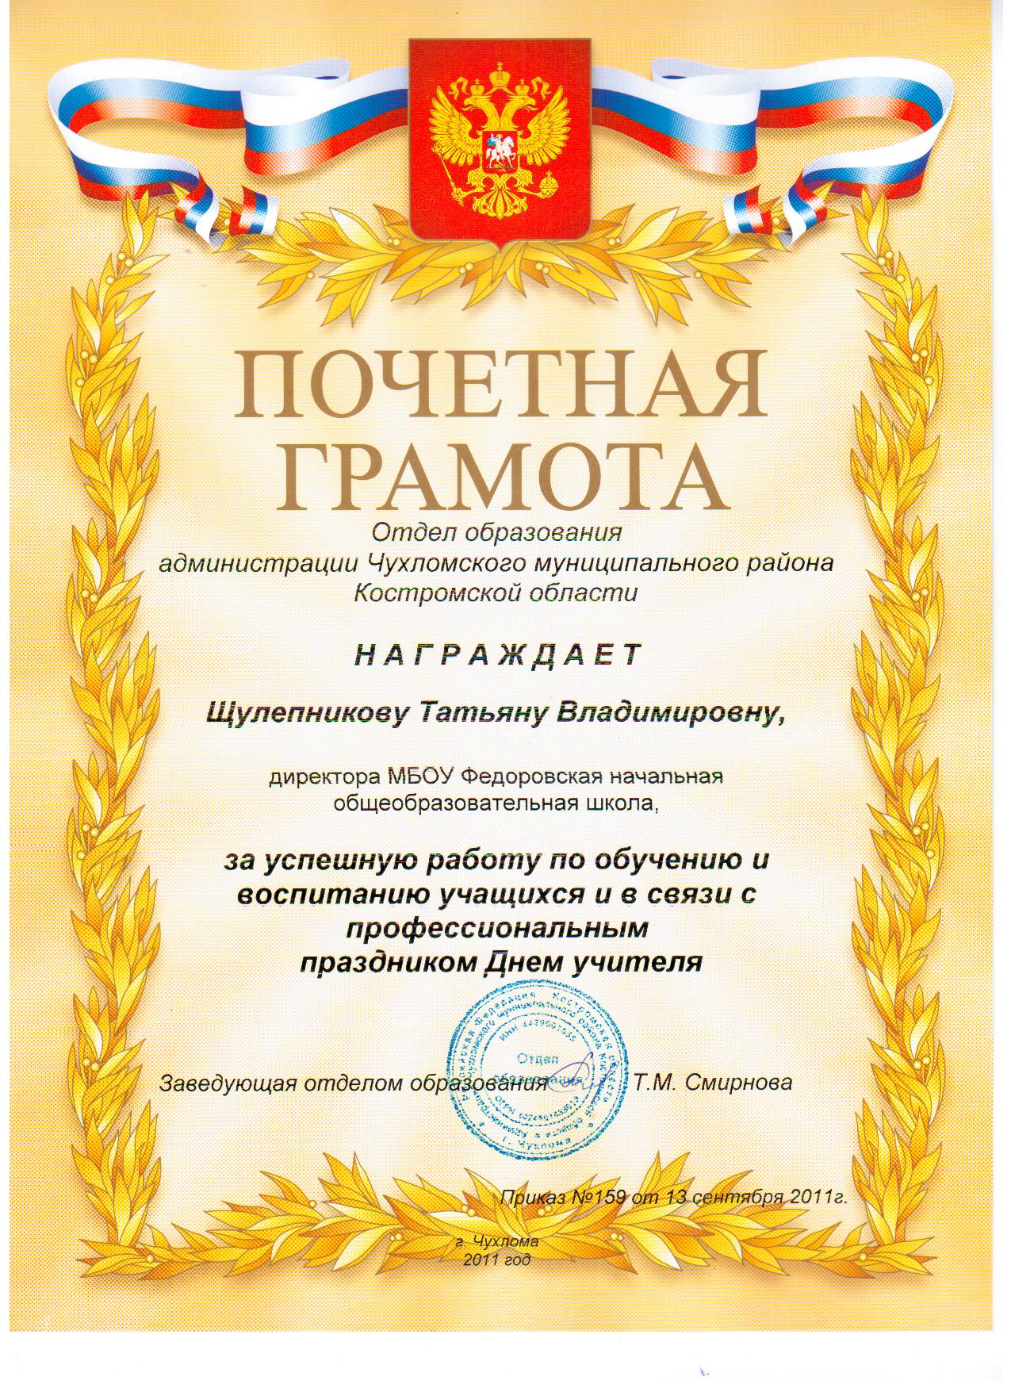 | За успешную работу по обучению и воспитанию учащихся | Отдел образования администрации  Чухломского муниципального района | 2011 г.

